**Рабочая программа кружка «Отчего и почему?»**

**Вторая младшая группа**

***Актуальность***  Дети по природе своей исследователи.  Исследовательская, поисковая  активность – естественное состояние ребёнка. Он настроен на познание окружающего мира: рвёт бумагу и смотрит, что получиться; проводит опыты с разными предметами, измеряет глубину снежного покрова на участке, объём воды и т.д. Всё это – объекты исследования.

Исследовательское поведение для дошкольника – главный источник для получения представлений о мире.

У детей 3—4 лет ярко проявляется любопытство. Они начинают задавать взрослым многочисленные вопросы, что свидетельствует, как минимум, о трех важных достижениях: у детей накопились определенные знания: появилось понимание, что знание можно получить вербально от взрослого человека: сформировалась способность сопоставлять факты, устанавливать между ними хотя бы простейшие отношения и видеть пробель в своих знаниях. Очень полезно не сообщать знания в готовом виде, а помочь ребенку поставить небольшой опыт. Дети младшего возраста еще не способны работать самостоятельно, но охотно делают это вместе с взрослым, поэтому участие педагога в совершении любых действий обязательно.

Приобретая личный опыт,  дети 4 лет уже могут предвидеть отрицательные результаты своих действий, поэтому реагируют на предупреждения взрослого, но сами следят за соблюдением правил безопасности совершенно неспособны.  
      Младшие дошкольники уже способны улавливать простейшие причинно-следственные связи, поэтому,  впервые начинают задавать вопрос «Почему?» и даже сами отвечать на него.  
     Дети – пытливые исследователи окружающего мира. Эта особенность заложена от природы. И тому подтверждение – их любознательность, постоянное стремление к эксперименту, желание самостоятельно находить решение в проблемной ситуации. Моя задача – не пресекать эту деятельность, а наоборот, активно помогать.  
 Исследовательская деятельность вызывает у ребенка неподдельный интерес к природе, дает возможность самостоятельно делать свои маленькие открытия**.** 

**Цель:** формирование и развитие познавательной активности и исследовательских умений детей младшего дошкольного возраста в ходе экспериментальной деятельности.  
 **Задачи:**  
- формировать знания детей о свойствах и качествах объектов неживой природы;

**-** развивать умения и навыки проведения элементарных опытов с предметами неживой природы;  
- развивать речь детей, умение логически рассуждать, строить гипотезы, делать выводы;  
-развивать наблюдательность;  
-воспитывать интерес детей к экспериментальной деятельности;  
-воспитывать такие качества как эмпатия, желание помочь другим, умение договариваться друг с другом для решения общих задач.

**Режим занятий**: 2 раза в месяц по 15 минут

**Формы работы кружка:**  
1. Беседы с применением наглядных пособий  
2. Практическая работа  
3. Опытно-исследовательская работа  
4. Мини-занятия (дидактические игры, рассматривание иллюстраций, чтение литературы и т. д.)  
5. Развлечения  
6. Взаимодействия с родителями

**Ожидаемые результаты**  
Показателями результативности реализации программы кружка « Отчего и почему?», является:  
 -формирование предпосылок поисковой деятельности, интеллектуальной инициативы;   
-формирование умения определять возможные методы решения проблемы с помощью взрослого, а затем и самостоятельно;   
-формирование умения применять данные методы, способствующие решению поставленной задачи, с использованием различных вариантов;   
-возникновение желания к самостоятельной  исследовательской деятельности, самостоятельно делать выводы и выдвигать гипотезы.  
-рост  уровня   любознательности, наблюдательности;  
-активизация  речи  детей, пополнение словарного запаса многими понятиями;

**ПЕРСПЕКТИВНО-ТЕМАТИЧЕСКОЕ ПЛАНИРОВАНИЕ ЭКСПЕРИМЕНТАЛЬНОЙ ДЕЯТЕЛЬНОСТИ**

|  |  |
| --- | --- |
| **Тема** | **Задачи** |
| **Сентябрь** | |
| «Почему песок  хорошо сыплется?» | Определить свойства песка: сыпучесть, рыхлость (состоит из песчинок, рыхлый, мелкий, легко сыплется, пропускает воду, на песке остаются следы, слипается, мокрый темнее сухого). |
| «Поиграем с солнышком» | Определить, какие предметы нагреваются лучше (светлые или темные), где это происходит быстрее (на солнышке или в тени). |
| **Октябрь** | |
| «Глина, ее качества и свойства». | научить узнавать предметы, сделанные из глины, определять качество глины (мягкость, пластичность, степень прочности) и свойства (мнется, бьется, размокает). |
| «Что в коробке» | познакомить со значением света, с источниками света (солнце, фонарик, свеча, лампа), показать, что свет не проходит через непрозрачные предметы. |
| **Ноябрь** | |
| «Свойства и качества воды» | Ознакомить детей со свойствами воды (прозрачная, без запаха, текучая, в ней растворяются вещества, может менять свою окраску, когда в ней растворяются окрашенные вещества). |
| «Наши  помощники органы чувств» | Познакомить  детей с органами чувств и их названиями; формирование потребности в уходе за органами чувств |
| **Декабрь** | |
| «Снег, какой он?» | Познакомить со свойствами снега во время снегопада (белый, пушистый, холодный, липкий, тает в тепле). |
| «Как воду превратить в лед» | Познакомить со свойствами воды (превращается в лед при низких температурах). Изготовление цветных льдинок |
| **Январь** | |
| «Игры с соломинкой» | дать представление о том, что люди дышат воздухом, вдыхая его легкими; воздух можно почувствовать и увидеть. |
| «Найди по звуку» | определять и различать издаваемые шумовые звуки. |
| **Февраль** | |
| «Бумага, ее качества и свойства» | Научить узнавать предметы, сделанные из бумаги, определять ее качества (цвет, гладкость, толщину, впитывающую способность) и свойства (мнется, рвется, режется, горит). |
| «Древесина, ее качества и свойства» | Учить узнавать предметы, изготовленные из древесины, определять ее качество (твердость, структуру поверхности; толщину, степень прочности) и свойства (режется, горит, не бьется, не тонет в воде). |
| **Март** | |
| «Ткань, ее качества и свойства» | учить узнавать вещи из ткани, определять ее качество (толщину, степень прочности, мягкость) и свойства (мнется, режется, рвется, намокает, горит). |
| «Посадка лука» | уточнить представления о луковице, показать необходимость наличия света и воды для роста и развития растений. |
| **Апрель** | |
| «Плавает-тонет» | учить детей определять легкие и тяжелые предметы (одни остаются на поверхности воды, другие тонут) |
| «Игры с веерами, вертушками и султанчиками» | познакомить детей с одним из свойств воздуха-движением; движение воздуха-это ветер. Обнаружить движение воздуха в природе. Выявлять  изменения свойства песка при взаимодействии с ветром и водой |
| **Май** | |
| «Мы фокусники!» | Формировать  у детей умения выявлять материалы, взаимодействующие с магнитами |
| «Волшебные дощечки» | определить с помощью пальцев форму, структуру поверхности. |

**Литература**

1. Дыбина О.В. , Рахманова Н.П., Щетинина В.В., Неизведанное рядом: Опыты и эксперименты для дошкольников/Под ред.О.В Дыбиной. – М.: ТЦ СФЕРА, 2013.
2. Организация опытно-экспериментальной работы в ДОУ. Тематическое и перспективное планирование работы в разных возрастных группах. Выпуск 1/ Сост. Н.В.Нищеева. – СПб.:ООО  «Издательство «ДЕТСВО-ПРЕСС», 2013.
3. Организация опытно-экспериментальной работы в ДОУ. Тематическое и перспективное планирование работы в разных возрастных группах. Выпуск 2/ Сост. Н.В.Нищеева. – СПб.:ООО  «Издательство «ДЕТСВО-ПРЕСС», 2013.
4. Мурудова Е. И. «Ознакомление дошкольников с окружающим миром» Детство-пресс
5. Перельман Я. И. «Занимательные задачи и опыты». - Екатеринбург, 1995.

**Дети узнали что такое свет и темнота.**

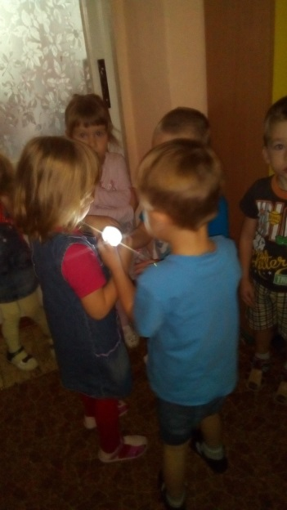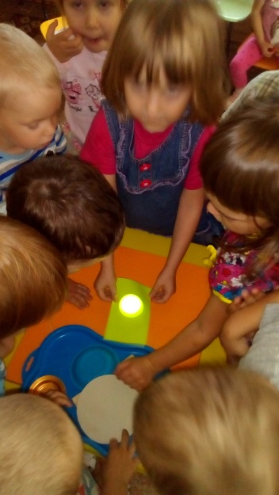

**Откуда берется тень.**

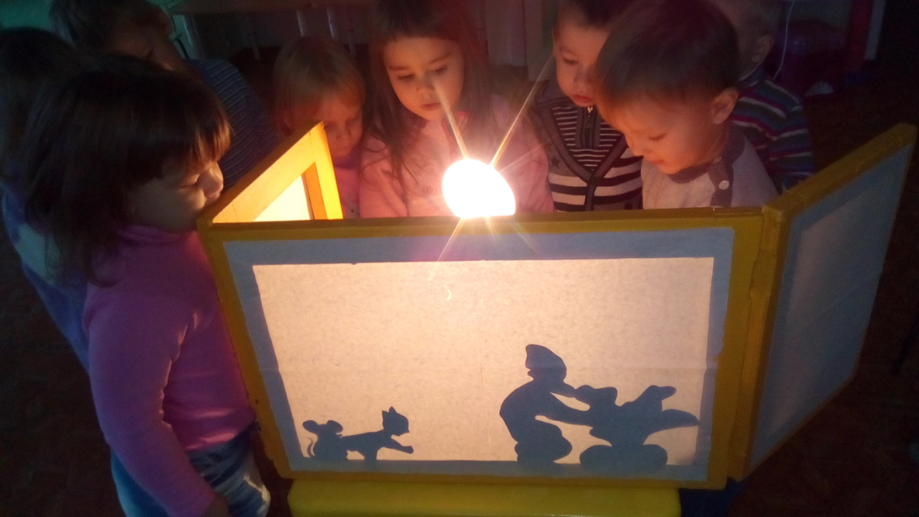

**Что такое воздух и ветер.**

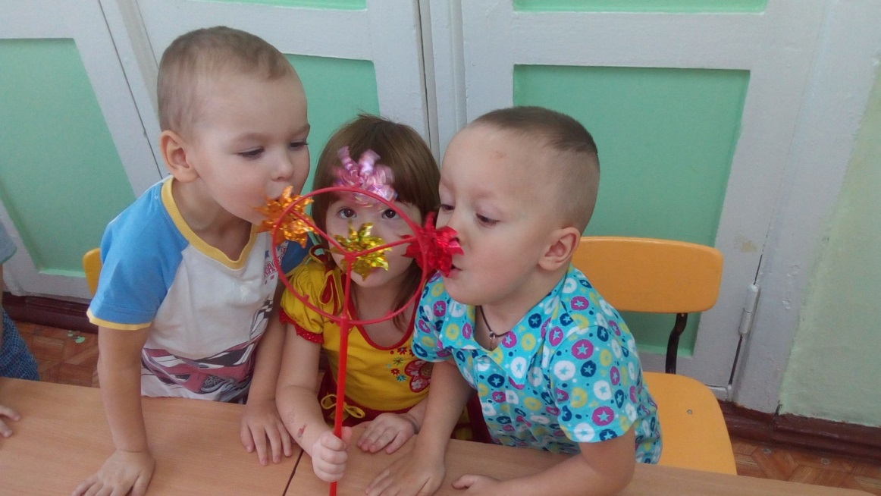

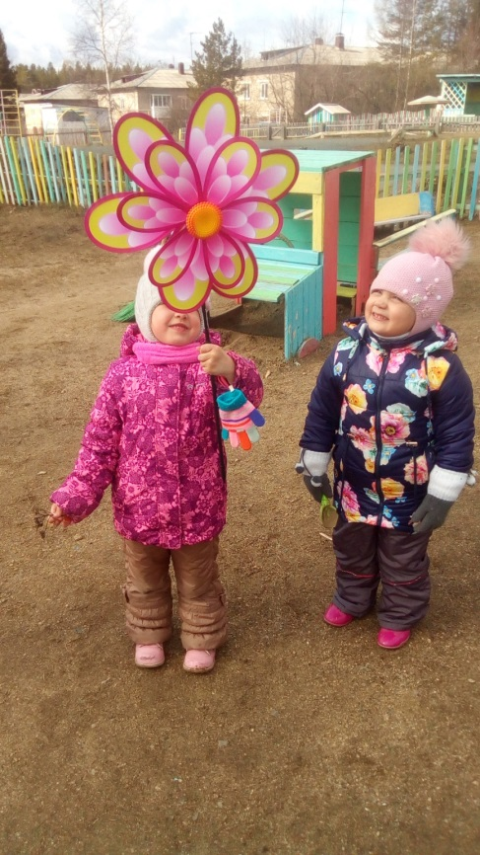 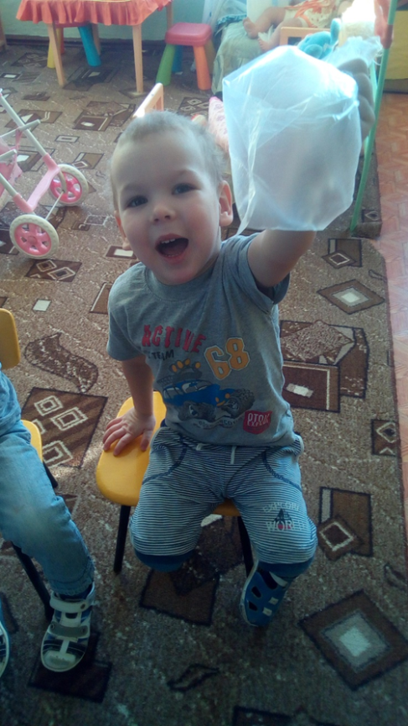

**Вода – какая она.**

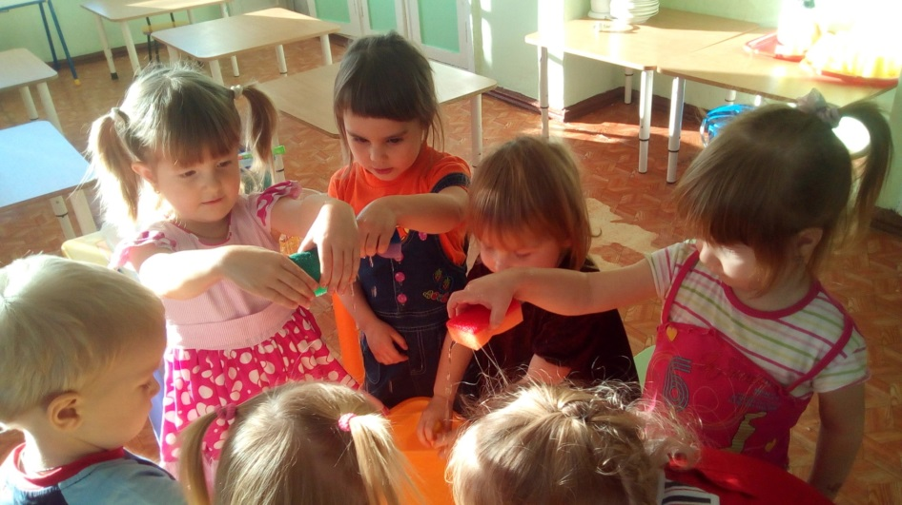 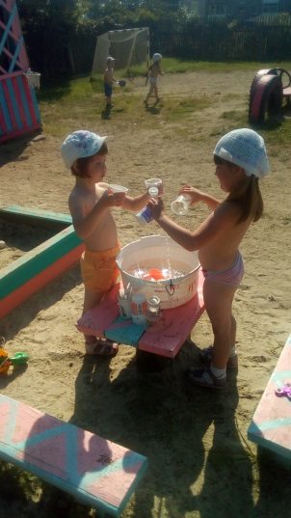

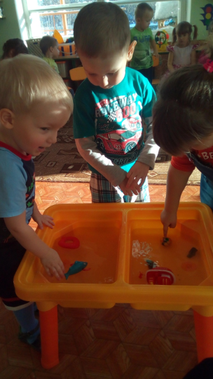 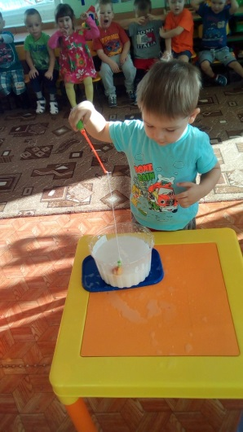 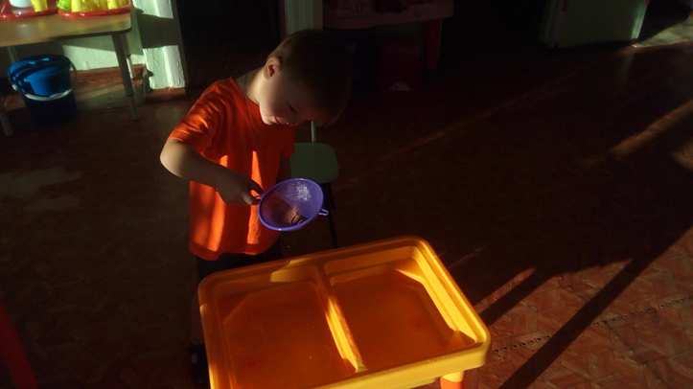

Лед – что это?

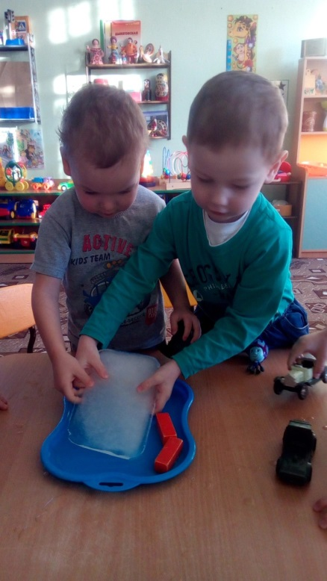 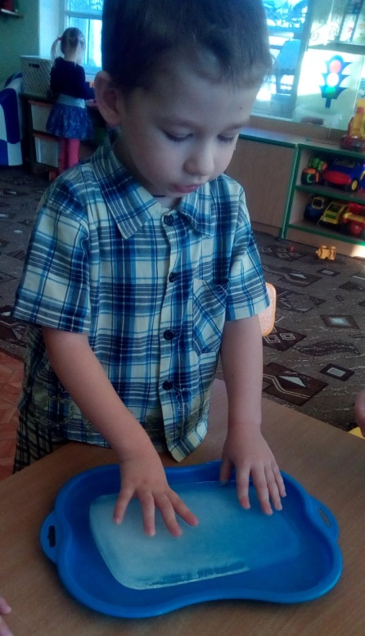

Почему песок хорошо сыплется.

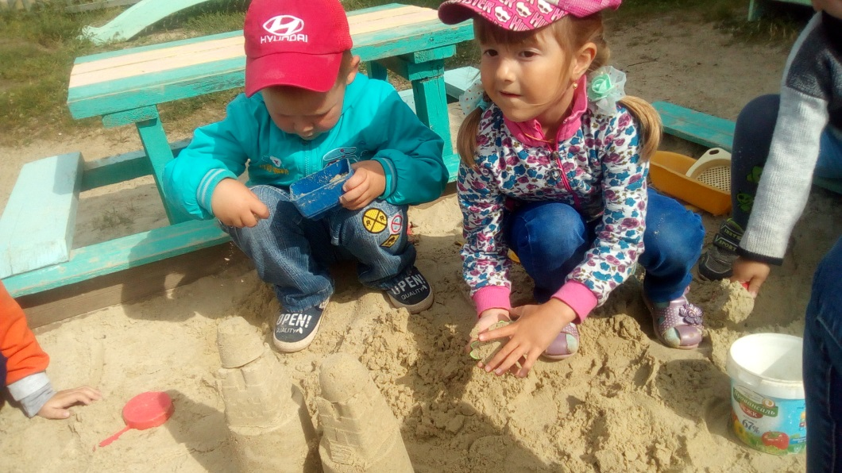

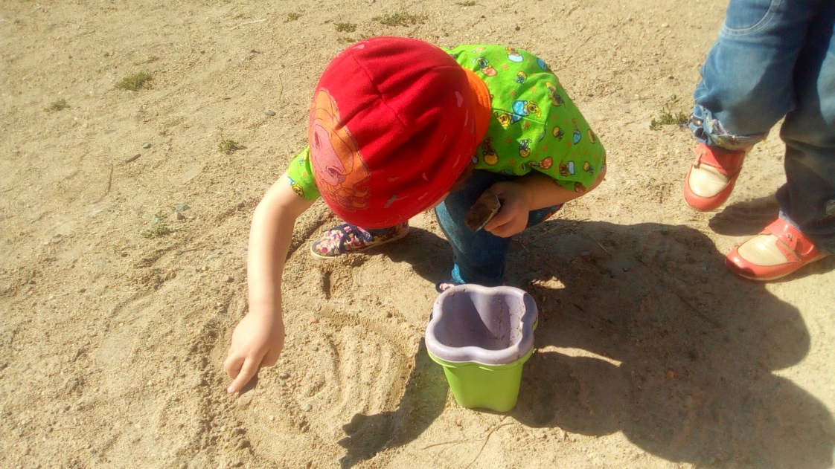

**Какой он –лунный песок.**

